СРАВНЕНИЕ ПРЕДМЕТОВ ПО ВЕЛИЧИНЕ

Цель.
Учить сравнивать предметы по величине, отражать в речи результат сравнения: большой, маленький.

Предложите ребенку послушать сказку «Про Машеньку и зайчонка».
«Жила-была Машенька. Пошла она в лес погулять.

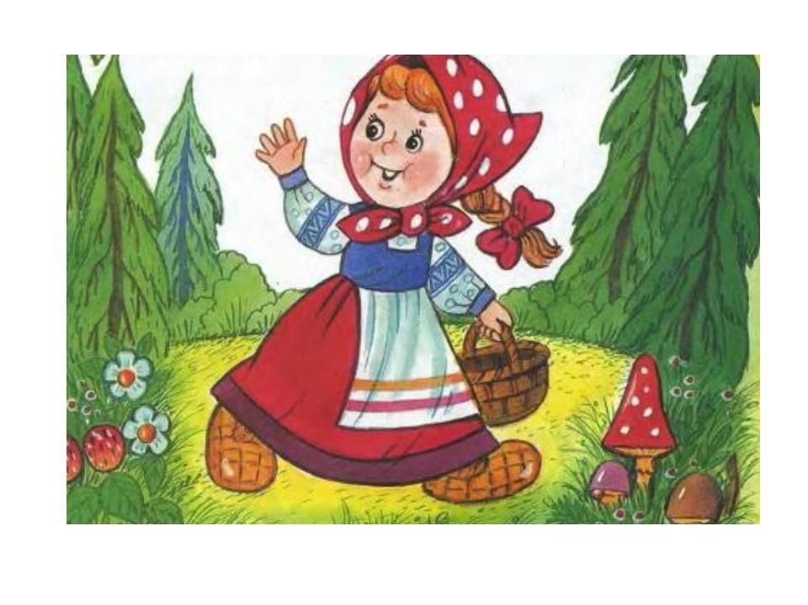
Увидела Машенька высокую и низкую елку.

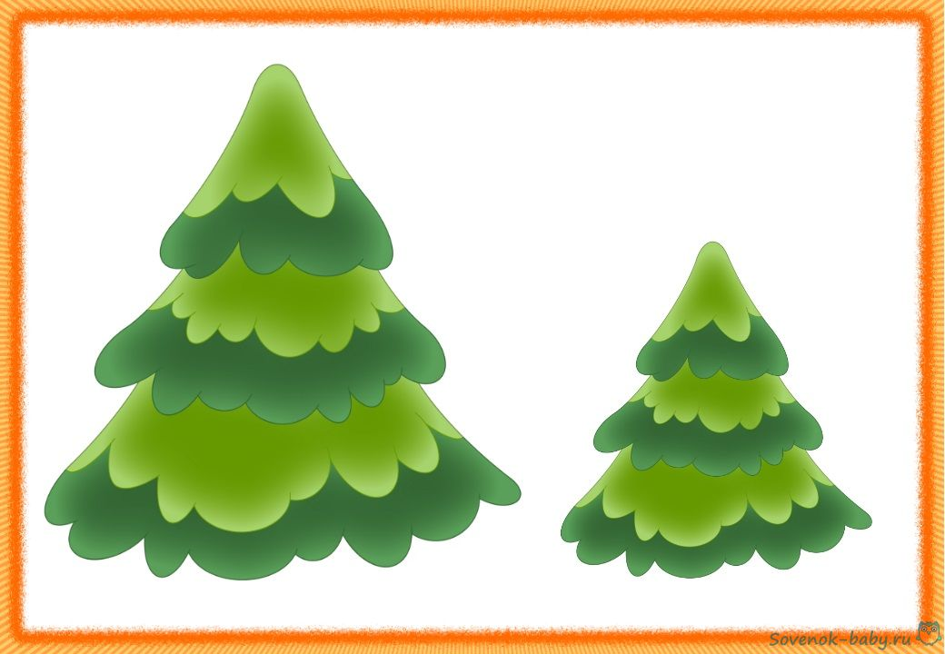.

Вдруг заметила под высокой елкой грибы: большой и маленький

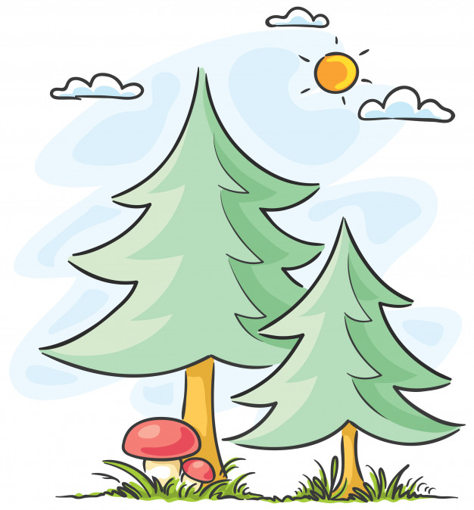

Сорвала Машенька большой гриб, потом маленький и пошла домой.
Вдруг видит: под кустом зайчик сидит.

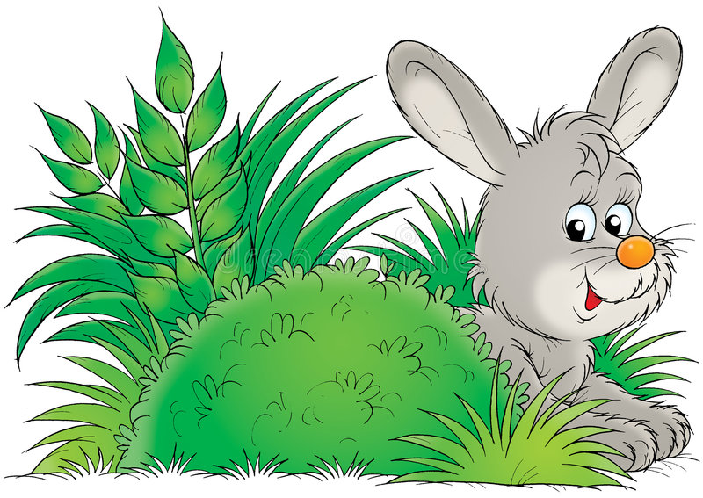
Захотелось ей с ним поговорить.

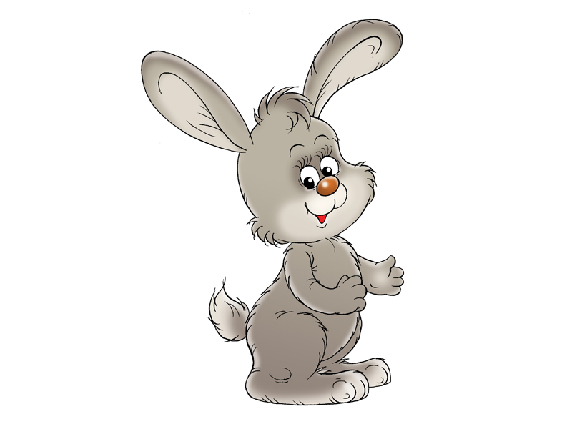

Спрашивает она его: «Зайчик, за йчик, какой у тебя хвостик?»
Он отвечает: «Короткий».
— «А какие у тебя ушки?» — «Длинные».
— «Какую хочешь морковку: большую или маленькую?»

— «Большую». — «Вот тебе большая морковка».
Вопросы для ребенка:
- Куда пошла Машенька?
- Что она увидела? (Елки.)
- Какие они? (Одна высокая, другая низкая)
- Что увидела девочка под елочкой? (Грибы.)
- Какие грибы увидела Машенька? (Один гриб большой, а другой маленький)
- Кого увидела Маша под кустом? (Зайчика.)
- Какой у зайчика хвостик? (Короткий.)
- Какие у зайчика ушки? (Длинные.)
- Какую морковку выбрал зайчик? (Большую.)

Прочитайте ребенку текст и сделайте вместе физкультминутку:
«Зайчик серенький сидит»
Цель: учить действовать согласно словам текста; упражнять в прыжках на двух ногах; имитировать движения зайцев; обогащать двигательный опыт детей.

Зайка серенький сидит
И ушами шевелит. (делает ручками ушки на голове и ими шевелит)
Вот так, вот так
И ушами шевелит. (2 строки 2 раза)
Зайке холодно сидеть
Надо лапочки погреть. (хлопает в ладоши)
Вот так, вот так
Надо лапочки погреть. (2 строки 2 раза)
Зайке холодно стоять
Надо зайке поскакать. (прыгает)
Вот так, вот так
Надо зайке поскакать. (2 раза)
Волк зайчишку испугал.
Зайка прыг и убежал.

Советы родителям
- Днем обратите внимание ребенка на то, какие изменения в природе произошли весной (Стало теплее. Появились листочки). Особо понаблюдайте за птицами.
- Предложите мальчикам построить гараж для крана и грузовой машины.
Понаблюдайте за строительством. Обратите внимание, учитывает ли он параметр высоты при строительстве. По завершении работы попросите поставить машины в гараж. Если машины туда нельзя поставить, то почему.
- Предложите девочкам подобрать одежду куклам на прогулку.
- Предложите ребенку по памяти сравнить некоторые знакомые предметы. Например, что больше: автомашина (легковая) или автобус; что выше: дом или башня; кто больше: котенок или кошка...

